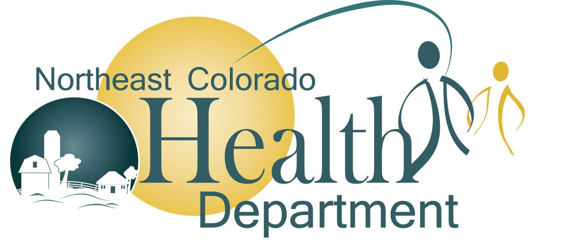
NEWS RELEASE

Kylee Harless
Public Health Communication Specialist
(970) 522-3741 x1246
kyleeh@nchd.org

October 14, 2020

FOR IMMEDIATE RELEASE

NCHD calls the counties to take action

Sterling, Colo. – October 14, 2020: COVID-19 sigue causando problemas cada vez mayores en algunos de nuestros condados. El COVID-19 se ha llevado a seres queridos, ha cambiado muchas de nuestras vidas y no está pidiendo nuestra opinión. En NCHD hacemos un llamado a todos para que hagan su parte. No estamos preguntando como su departamento de salud; Les pedimos, como miembros de la comunidad, que pongan en exhibición su espíritu comunitario y lideren con el ejemplo.

COVID-19 es un virus que no tiene favoritos ni sigue líneas políticas; puede afectar a cualquiera sin importar quiénes sean. Durante las últimas dos semanas, tres de nuestros seis condados han estado entre solo cinco en todo el estado con una tasa de casos positivos de más del 5%, esto es muy preocupante. La tasa de positividad de casos es la relación entre los resultados positivos de las pruebas y el número total de pruebas realizadas. Es fundamental que tratemos de mantener esta tasa por debajo del umbral del 5%. Hacerlo ayuda a garantizar que las instalaciones de atención a largo plazo, los hospitales, los restaurantes y las empresas puedan seguir manteniendo el nivel de normalidad que hemos disfrutado en los últimos meses.

Este virus afecta a las personas de manera diferente, pero ha demostrado ser muy dañino y tener efectos a largo plazo para muchas de sus víctimas. Además, ha cambiado la forma en que vivimos y, por la inacción de demasiadas personas, estamos dejando que dicte cómo continúan desarrollándose nuestras vidas. Lo que sí sabemos es que todos ya saben cómo detener la propagación del COVID-19. Como amigos y vecinos, rogamos su ayuda y les pedimos que hagan su parte para ayudar a cambiar las cosas. Podemos disminuir fácilmente nuestro número si más personas simplemente encuentran en sus corazones hacer lo correcto.

Lo que todos debemos entender es que realmente tenemos el control de este virus, solo tenemos que actuar como tal. Este virus debe seguir nuestras reglas y no al revés. Necesitamos tomar el control y detener la propagación del virus a nivel local antes de que se pierdan más vidas o antes de que se nos impongan restricciones adicionales nuevamente.

Para hacer las cosas aún más desgarradoras, sabemos que los residentes de nuestras instalaciones de atención a largo plazo se encuentran entre los que más sufren. No solo sufren por su salud, sino también mentalmente. Muchos de los residentes están experimentando depresión, soledad, pérdida de apetito y una incapacidad general para prosperar debido a la pérdida de visitas.

Esto no es justo para ellos y tampoco es justo para todos los miembros de la comunidad. Todos debemos hacer nuestra parte para que los amigos y la familia puedan seguir viendo a sus seres queridos en un centro de atención a largo plazo y, al hacerlo, permita que nuestros seres queridos prosperen.

Como miembros de la comunidad, realmente está en nuestra naturaleza hacer nuestra parte, así que difunda Bondad, no COVID. Demostremos al resto del estado que nos preocupamos los unos por los otros y que algún virus no nos impedirá hacer lo que nuestras comunidades fueron hechas para hacer, que es recoger a nuestros vecinos cuando nuestros vecinos están deprimidos. Al hacer nuestra parte, esto nos permitirá poner COVID-19 en nuestro espejo retrovisor, y podremos volver a las vidas que solíamos tener y desearíamos tener de nuevo.

# # #

